初二物理竞赛
一、选择题（2分×18=36分）
1、关于声现象，下列说法正确的是 （ ）
A.“闻其声而知其人”主要是根据声音的响度来判断的
B.“不敢高声语，恐惊天上人”中的“高”指声音的音调高
C.中考期间学校周围路段禁鸣喇叭，这是在声音传播的过程中减弱噪声
D.用超声波能粉碎人体内的“小石头”，说明声波具有能量
2、五一佳节，在常州紫荆公园月季花展上，小明将红色滤色镜（即红色玻璃挡在照相机镜头前给一株绿叶黄花的月季拍照，照片上该花卉的颜色是（ ）
A. 绿叶黄花 B. 黑叶红花 C. 黑叶黑花 D. 红叶红花
3、哈尔滨的冬季，千里冰封，万里雪飘，对冬天里可能出现的下列现象，描述正确的 （ ）
A. 冰雪大世界的冰雕随时间的推移会逐渐变小
B. 戴眼睛的人从室内到室外，眼镜片上会出现“白雾”
C. 水蒸气在树枝上升华成冰晶，形成雾松
D. 屋顶的积雪会液化成水，流到屋檐下凝固成冰锥。
4、如图所示，小刚将盛满水的圆柱形透明玻璃杯贴近书本，透过玻璃杯观看书上的鹦鹉图片（圆圈中的鹦鹉图与书本中的鹦鹉图实际大小相等），他所看到的虚像可能是 （ ）
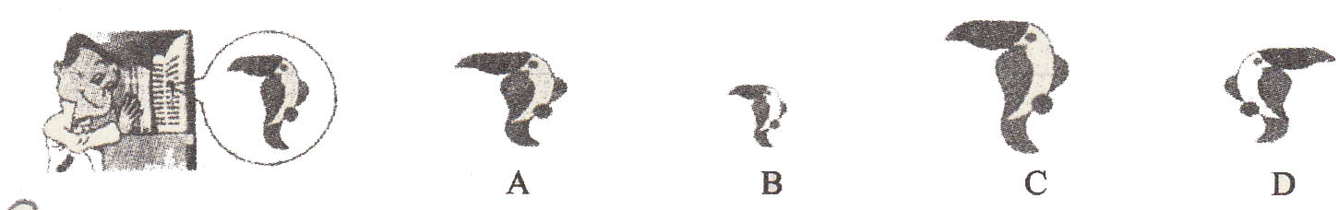

5、光盘是用激光在反光铝膜上刻出凸 的音槽来记录音像信息的，外表面是一平滑透明的保护膜，如图是一张放在阳光下的VCD光盘，下列说法正确的是 （ ）
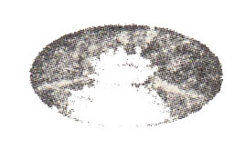
A. 对着光盘能看到你的像，是铝膜发生折射现象形成的
B. 对着光盘能看到你的像，是凸的音槽漫反射形成的
C. 光盘上呈现彩色的扇面是表面保护膜的反射形成的
D. 光盘上呈现彩色的扇面是光的色散现象形成的。
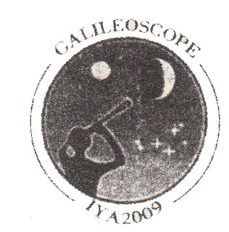
6、为纪念伽利略将望远镜用于天文观测四百周年，联合国将2009年定为国际天文年（图为宣传画）.伽利略望远镜利用了凸透镜成像的原理，关于凸透镜成像/以下说法正确的是（ ）
A. 当物体位于凸透镜一倍焦距以内时，成倒立放大的虚像
B. 当物体位于凸透镜的三倍焦距处，成倒立缩小的实像
C、凸透镜所成的实像都是缩小的，虚像都是放大的
D、凸透镜所成的像都能呈现在光屏上。
7、我国科学家通过自主创新研制的飞机刹车片是一种特殊的碳材料，其主要特性是：硬度几乎不随温度而变化，当温度升高到2000℃时硬度才会适当变小，但不会融化，温度到3000℃时开始升华，关于这种碳材料的分析，正确的（ ）
A. 发生升华时吸收热量 B. 熔点是2000℃
C.沸点是3000℃ D. 凝固点是3000℃
8、如图所示，有两个金属球，甲球带大量正电荷，乙球带大量负电荷，用铜导线连接两球，则（ ）
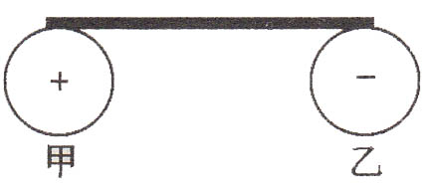
A. 电子从乙流向甲，电流从甲流向乙
B. 电子从甲流向乙，电流从乙流向甲
C. 正电荷从甲流向乙，电流方向从甲到乙
D. 正电荷从乙流向甲，电流方向从甲到乙
9、中国南极长城站是我国第一个南极科学家考察基地，在那里用的液体温度计是酒精温度计，这时因为酒清的（ ）
A. 沸点较高 B. 沸点较低 C. 凝固点较低 D. 凝固点较高
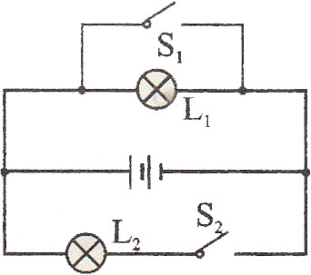
10、如图所示电路中，当开关S₁、S₂均闭合后，则（ ）
A. L₁、L₂都能发光；
B. L₁、L₂都不发光
C. L₁能发光，L₂不能发光
D. L₁不能发光，L₂能发光。
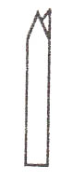
11、如图所示，所饮料吸管的一端压扁后，剪成图中的形状，用嘴唇夹紧吸管并往里吹气，吸管发出“哗、哗”的哨声，把吸管的下端剪短时，吹出的声音就会发生变化，这是因为吸管下端剪断时（ ）
A. 改变了音色 B. 改变了吹气的振幅
C. 改变了发声的频率 D. 改变了声音的发散程度
12、小明同学利用太阳光测量凸透镜的焦距，方法如图所示，他注意到让凸透镜正对太阳，但没有仔细调节纸片与透镜的距离，在纸片上的光斑并不是最小时，就测出了光斑到凸透镜中心的距离L。那么，凸透镜的实际焦距（ ）
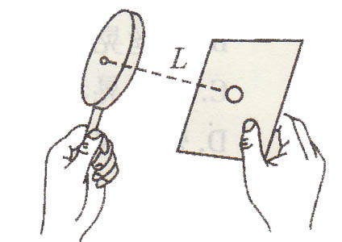
A.一定小于L
B.一定大于L
C.可能等于L
D.可能小于L，也可能大于L
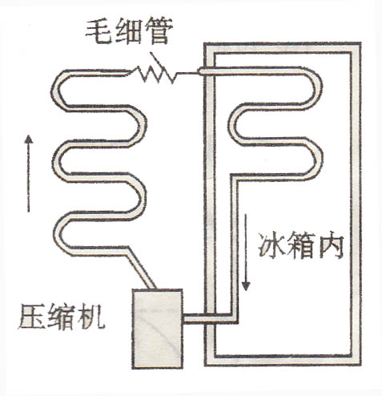
13、如图所示为电冰箱的工作原理图，压缩机工作时，强迫制冷剂在冰箱内外的管道不断循环，下列说法正确的是（ ）
A. 在冰箱外的管道中，制冷剂迅速膨胀并放出热量
B. 在冰箱内的管道中，制冷剂迅速膨胀并吸收热量
C. 在冰箱外的管道中，制冷剂被剧烈压缩并吸收热量
D. 在冰箱内的管道中，制冷剂被剧烈压缩并吸收热量
14、中华民族有着悠久的文明历史，我国古代就有人对自然现象进行观察和研究，留下了许多史料记载，下列是有关记载和相应物理本质解释，其中不正确的是（ ）
A. “司南之杓，投之于地，其抵指南”——地球周围存在磁场
B. “山顶有泉，煮米不成饭”——山顶大气压较低，泉水的沸点较高，水不容易沸腾
C. “湖水应彩霞”——光的反射现象
D. “潭清疑水浅”——光的折射现象
15、“五一”节学校举行了盛大的红歌比赛，下面有关说法不对的是（ ）
A. 我们从扬声器中听到的歌声是纸盘振动产生的
B. 我们从扬声器中听到的歌声是靠空气传到人耳的
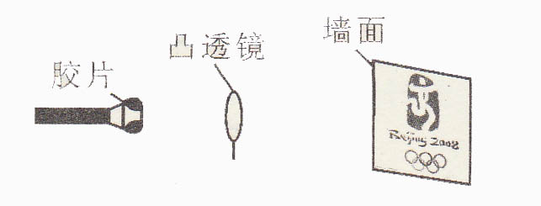
C. 我们能听到幕后是小红的歌声是根据音色判断的
D. 我们的欢呼声掌声尖叫声对周边居民不属于噪声
16、小明自制了一个简易投影仪（如图），在暗室中将
印有奥运五环（红、黄、蓝、绿、黑五色环）标志
的透明胶片贴在发白光的手电筒上，并正对着焦距
为10cm的凸透镜，调整手电筒、凸透镜、白色墙
壁之间的位置，在墙上得到一个清晰正立、放大的
像，下列说法错误的是（ ）
A. 手电筒与凸透镜的距离应小于10cm，且胶片应立正放置
B. 手电筒与凸透镜的距离应大于10cm ,小于20cm，且胶片应倒立放置。
C. 能从不同角度看到墙上五环标志的像，是因为墙面上发生了漫反射
D. 在白色的墙上蒙上一层红布，可以看到奥运标志的像中五环颜色只有红色和黑色
17、在青海玉树抗震救灾过程中，救援队利用国产导航仪与北斗星之间的信号传输来确定自身所在的位置，导航仪与北斗星之间传输信号属于（ ）
A. 超声波 B. 次声波 C. 电磁波 D. 可见光
18、为了节能、方便，有的楼道照明灯使用场、光控开关，其原理是：光控开关在黑暗时闭合，声控开关在有一定响度的声音时闭合，如图所示中能实现只有在黑暗且有一定响度的声音时灯才能亮的电路原理图正确的是（ ）
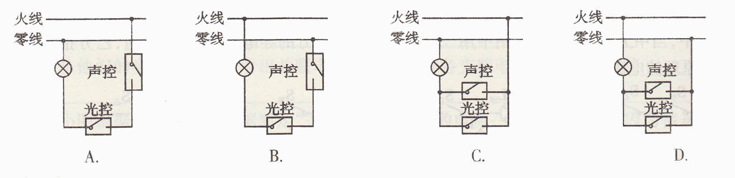

二、填空题（1分×25分=25分）
1、今年我国西南地区遭遇严重干旱，为减缓旱情某部空军出动飞机在云层中撒播干冰（固体二氧化碳）实施人工降雨，靠干冰的 吸收大量的热，使云中水滴增大，冰晶增多，形成降雨，其中冰晶在下落过程中
成水（以上两空填物态变化名称）。
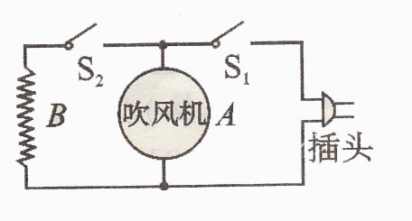
2、如图所示是一把既能吹冷风，又能吹热风的电吹风的
简化电路，图中A是吹风机，B是电热丝，将插头插
入插座，若只闭合开关S₁，电吹风吹出的是 风；
若将开关S1、S2都闭合，电吹风吹出的是 风
（选填“热”或“冷”）。
3、干湿泡温度计（湿度计是用两个相同的温度计并列制成的，使用时，其中一个温度计下端的玻璃泡包着湿布，另一个温度计的玻璃泡不包湿布，将其放在室内，不包湿布的温度计显示的是 温度；因为水在蒸发时要 ，所以，包着湿布的温度计读数要比不包湿包的温度计的读数 ；两个温度计的读数差越大，表明空气的水蒸气含量（湿度）越 。
4、紫金山天文台2009年6月13日通报：2009年7月22日，我国将出现500年一遇的日全食奇观，能解释日全食的现象是光的 传播理论，如图所示，位于地球上A区域的人看到的是日 食，位于B区域的人看到的是日 食。

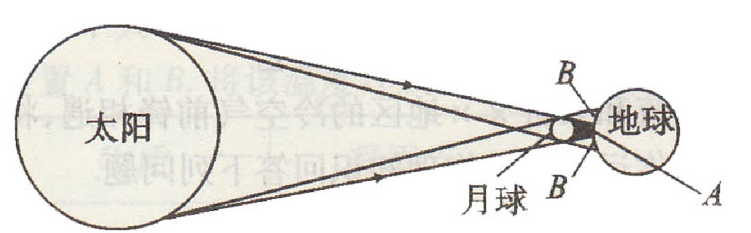

5、2008年4月，常德市出现了首例“手足口”病例之后，引起了市政府的高度重视，要求各地学校每天对学生进行晨检、晚检，并报告检查情况，其中就用了体温计，图甲是一支常见体温计的示意图，它的量程是 ℃，它的分度值为 ℃ ，由此可知体温计的测量结果比实验用温度计更精确，但因液柱太细难以读数，所以体温计具有特殊构造，其横截面积如图乙所示，a为向外凸起的弧形玻璃面，要看清楚体温计中液柱的位置就应沿 方向观察（选填“A”“B”或“C”）这是利用
。
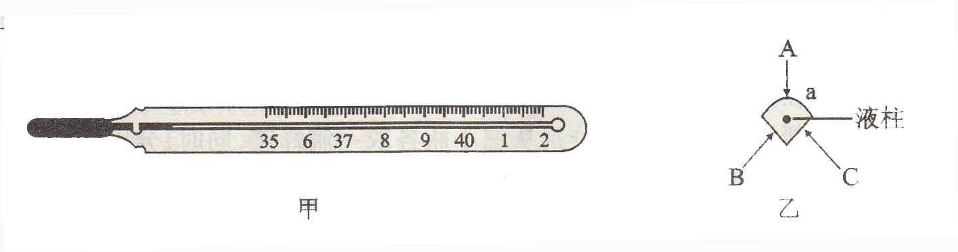

6、如图所示，冬冬在探究光的色散现象时，看到白光经三棱镜后，光屏上自上而下出现了红、橙、黄、绿、蓝、靛、紫的色带，冬冬对产生的原因进行了思考，受此启发，在测量凸透镜的焦距时，冬冬想：如果分别用红光和紫光平行于同一凸透镜的主光轴射入，红光、紫光对凸透镜的集中是否不同呢？请写出你的推断： 色光对凸透镜的焦距大，你推断的理由是： 。
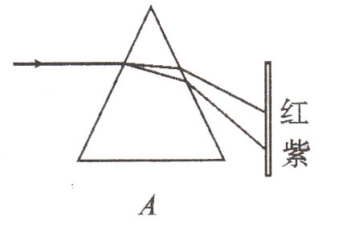
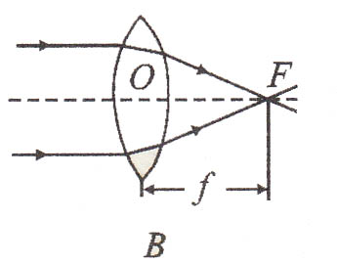

7、如图是十字路口处安装的监控摄像头，它可以拍下违章行驶的汽车照片，摄像头的镜头相当于一个 镜，A、B是一辆汽车经过十字路口时，先后拍下的两张照片，可以看出汽车是 摄像头（“靠近”、“远离”），观察照片可以发现，几乎看不见车内的人，但车的外表却很清晰，是因为车内的人 ，摄像头几乎无法成像，夜晚，为了不影响司机开车，车内的灯应 。
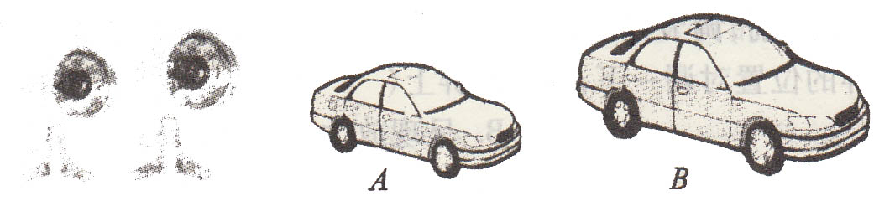

8、观察图中甲、乙、丙三种声音的波形图可知：它们的音调 ，响度 ，音色 。（选填“相同”或“不相同”）这三个波形的共同特点是 （只要求写一点）
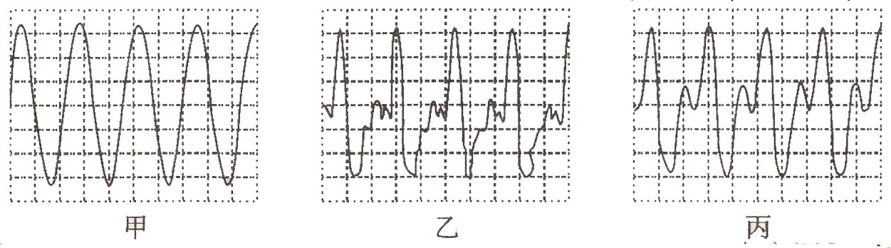

三、作图与简答（4分+8分+4分=16分）
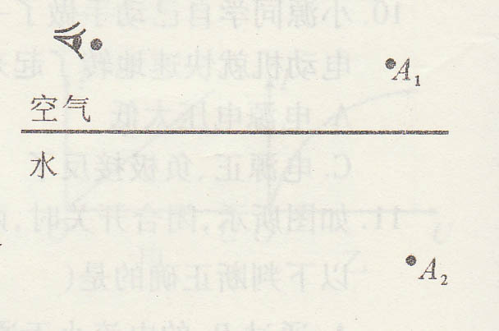
1、如图所示水上方有一发光点A，水中有一发光点A₂，人在空气中看到A₂在水中的像的位置，画出：
（1）A₁发出的光经水面反射进入人眼的光路图
（2）A₂发出的光进入人眼的光路图

2、教学中常用的投影仪的结构分别图甲所示，在水平放置的凸透镜的正上方有一与水平成45°角的平面镜，左边竖直放一屏幕，物体的光线经凸透镜和平面镜后，可在屏幕上成一清晰的像；图乙是这一装置的示意图，A〃B〃是物AB的像，图中BO₁=30cm，O₁O₂=20cm，O₂O₃=90cm。
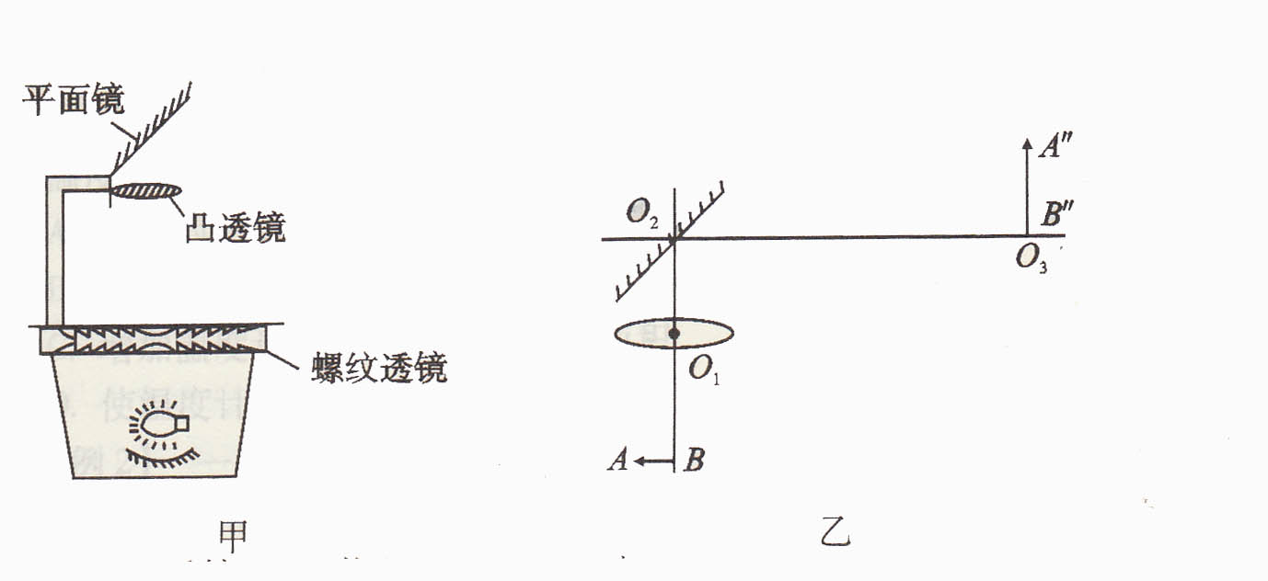

（1）对凸透镜而言，物距像距各是多少？
（2）在图乙中画出物体AB的光路图。
（3）若将凸透镜向上移动一点，像将向何方移动？
（4）说明螺纹透镜的作用。

3、我国南方某些地区有用“番薯、酒曲、水”做原料酿造“地瓜酒”的习俗，首先将番薯煮熟，晾到一定的温度后，把“番薯、酒曲、水”按一定比例混合并搅拌均匀，经发酵40天左右，其间每天搅拌一、二次；最后在“酒料”中分离出“地瓜酒”，如图是从“酒料”中提取“地瓜酒”的装置示意图。
小明同学利用放假期间，在家协助爷爷完成了酿造“地瓜酒”的最后一道工序：
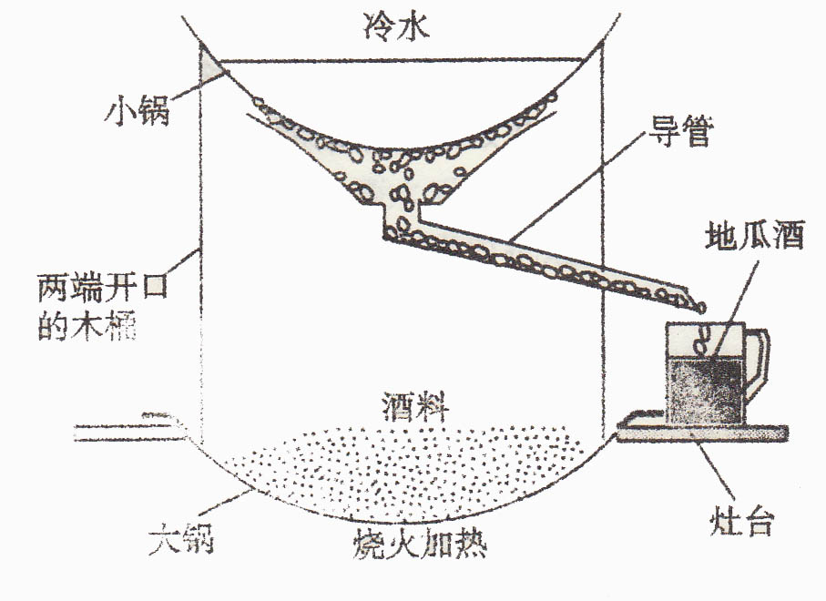
①在小锅中加入冷水；②取适量酒料放入大锅里加热；
③在大杯中得到“地瓜酒；
④适时用冷水替换小锅中变热的水；
⑤把“渣”取出，重复以上步骤。
请你说明酿造“地瓜酒”的最后一道
工序中用到了哪些物理知识。

四、实验探究，综合应用（4分+8分+5分+6分=23分）
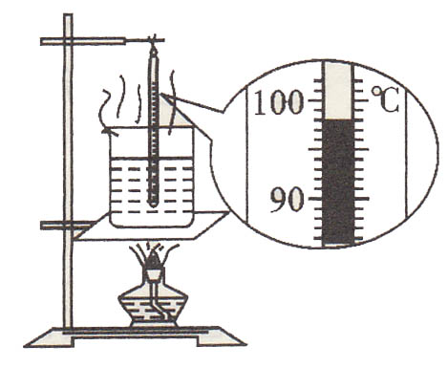
1、小明用如图所示的装置做观察水的沸腾实验，
水沸腾时，温度计的示数如图所示，此时水的
沸点是 ℃，这表明当时的大气压强要
比1标准大气压强 ；本实验中，要缩
短加热时间使水尽快沸腾，请写出两种可行的办法。
（1）
（2）
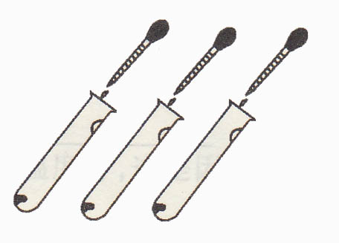
2、初春的早晨，晓丽去农贸市场买蜂蜜，售货员将蜂蜜用勺子盛出、，往瓶子里倒，晓丽发现蜂蜜向下流动得比较慢，不像流水那样。她想到：物质的粘性大小与什么因素有关呢？
晓丽百思不得其解，她突然想到：
在火烧磁铁的实验时发现温度越高，
磁性越弱，那么，液体的粘性会不会有相似的关系呢？
晓丽根据磁性与温度的关系，大胆的提出了自己的假说：物质的粘性也可能与温度有关，温度越高，粘性越小，为了验证自己的猜想，她设计了如下实验方案：将蜂蜜分别装人三个小瓶，一瓶放在冰箱，一瓶放在室内，另一瓶放在微波炉内加热一会儿，然后找三支相同的 试管，让爸爸妈妈帮忙，用三支滴管分别从三小瓶各取一滴蜂蜜，同时分别滴到同样倾斜放置着的试管内壁上，如图所示，观察各滴蜂蜜流到试管底部的时间并进行比较，在爸爸妈妈的帮助下，晓丽顺利完成了实验，并记录实验数据如下：
蜂蜜 | 在冰箱中 | 在室内 | 经微波炉加热
温度 | 较低 | 一般 | 较高
流淌时间 | 较长 | 一般 | 较短
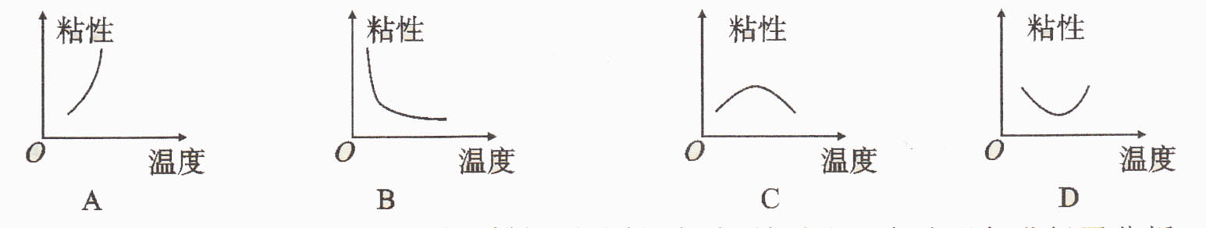

.

（1）晓丽和爸爸妈妈一起又用其他几种物质做了相同的实验，并对这些实验现象进行了分析，晓丽像科学家那样得出了结论：有些物质，随着温度的升高，它的粘性 ，这一结论可以用图中的 图像来表示。在这次探究中，晓丽经历了发现问题、 、 、设计实验、进行实验、归纳分析、得出结论的讨程。
（2）在上述书探究过程中晓丽运用了“控制变量法”，她在实验时控制了哪些量不变？（至少写出两个） 、
（3）晓丽在实验中还运用了“转换法”，“转换法”的作用之一，就是将不能直接测量的物理量转化成能够直接测量的物理量，请你回答此实验中哪个物理量不能直接测量？晓丽把它转化成了什么物理量？

3、.在一片空旷的原野上，某工地正在施工，如图所示A点是工地进行爆破的爆破点，小王在离爆破点1000m左右的B点，当时天空乌云密布，工地进行一次爆破后3s、小王听到爆破声，又过了2s小王又听到爆破声， 求云层离地面多高？（v_{声}＝340m/s）
A
B

4、小红做实验时发出一支温度计不准确，把它和标准温度计一同插入水中，发现当实际温度为2℃时它的示数是4℃，实际温度为82℃时它的示数是80℃，仔细观察，它的刻度是均匀的。
（1）请以x表示任意温度时这支温度计的示数，以y表示这时的实际温度，导出用x表示y的公式。
（2）这支温度计的示数为26℃时，实际温度是多少？
（3）在什么温度时这支温度计的示数等于实际温度？

